Explorer la matière : exemple du sable
en Toute Petite Section de maternelle

Présentation de la matière | Outils disponibles | Actions visés | Comportements observées /  possibles | Vocabulaire et langage | Valorisation des productions

Présentation de la matière
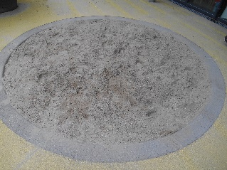 | 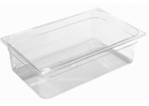 | 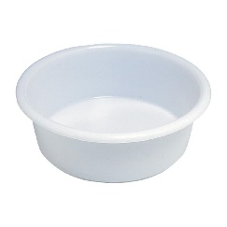 | 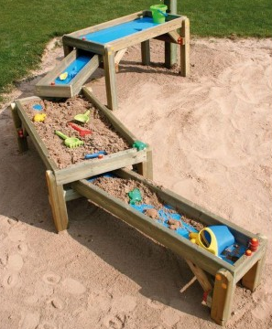
Bac à sable collectif | Bac transparent pour 2 enfants | Cuvette opaque individuelle | 2 bacs sur deux niveaux
Sable fin | Sable grossier | Sable  + cailloux | Sable  + feuilles
Sable humide | Sable + eau | Sable à modeler | Moon sand épais
Moon sand liquide

Marrons | Fruits  d’automne | Flageolets | Pâtes
Boules de cotillons | Semoule
Terre  sablonneuse | Terre  végétale | Terre  argileuse | Argile
Brindilles | Branches | Rondins | Feuilles mortes
Pâte à  modeler | Pâte à sel | Pâte à bois | Plastiroc

Eau | Eau verte | Eau jaune | Eau bleue
Eau savonneuse | Eau savonneuse colorée

Outils et contenants disponibles
Seau rouge | Pelle rouge | Râteau rouge | Moule rouge
Seau bleu | Pelle bleu | Râteau bleu | Moule bleu
Seau jaune | Pelle jaune | Râteau jaune | Moule jaune
Seau vert | Pelle vert | Râteau vert | Moule vert
Tamis | Chariot de plage | Cabas | Sac  de plage
Grandes bouteilles transparentes à  large goulot | Grandes bouteilles transparentes à  Goulot étroit | Petites bouteilles transparentes goulot étroit | Bouteilles opaques
Grandes cuillères en métal | Grandes cuillères en plastique | Cuillère en bois | Spatule
Petites cuillères  en métal | Petites cuillères  en plastique | Louches | Cuillère à glace
Boites en plastique | Boites en métal | Boites en bois | Boites transparentes
Boites translucides | Boites opaques | Avec couvercle à enfoncer | Avec couvercle à visser
Plat à escargot | Moules à mignardises | Boites à œufs | Boites de pralinées
Tamis | Passoire | « Ascenseur » à cornichons | Boite de faisselle
Spatule  trouée | Ecumoire | Poivrière | Fourchette
Coquille St Jacques | Coquille de bulot | Coquille de moules | Coquillages
Tubes | Tuyau | Nappe  opaque | Brosse

Actions visés
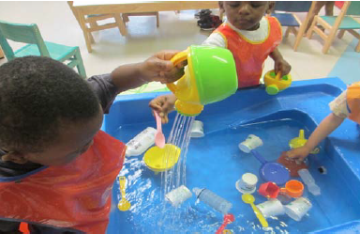 | 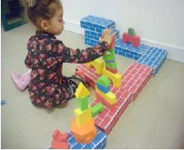 | 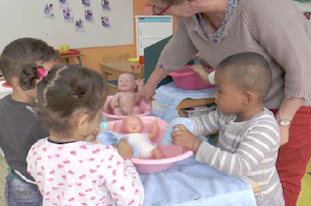 | 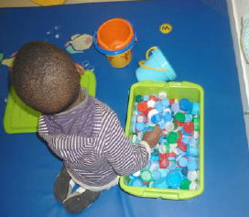
Remplir | Vider | Renverser | Transvaser
Ratisser | Transporter | Ouvrir | Fermer
Balayer | Ramasser | Tamiser | Saupoudrer
Creuser | Cacher | Mélanger | Malaxer
Modeler | Mouler | Imprimer | Faire couler
Essorer | Eponger | Souffler | Tourner
Pomper | Laver | Etendre | Mousser
Frotter | Brosser | Tordre | Secouer
Toucher | Ecouter | Sentir | Regarder
Casser | Souffler | Tailler | Couper
Morceler | Assembler | Transformer | Actionner
Manipuler | Equilibrer | Boutonner | Construire
Démonter | Empiler | Aligner | Accrocher

Valorisation des productions : traces et témoignages des réussites et des démarches (photos légendées, productions, codages construits en commun comme couleurs, symboles…)
Tu as presque | Tu as finis | Tu as réussi | Tu peux faire
Aujourd’hui, j’ai fait | Je sais presque | Maintenant, je sais faire | Je peux faire
Je sais dire | Quand je…alors

Vocabulaire et langage
Vocabulaire sensoriel | Vocabulaire  Outils | Vocabulaire  Actions | Vocabulaire  Propriétés de la matière | Vocabulaire Fonctionnalité des objets/outils

Champ lexical
Le corps humain
Verbes | Substantifs | Adjectifs et adverbes
manger-boire-dormir-se reposer- grandir-se déshabiller/s’habiller-se laver-se savonner-se frotter-se rincer-se sécher-se moucher  marcher-courir-sauter | tête-bras-main-doigt-jambe-pied-ventre-dos-cheveux-yeux-nez-bouche-oreilles  maillot-culotte-gilet-pantalon-chaussettes  baignoire-savon-éponge-gant-serviette | grand-petit-lentement-vite

5 sens
Odorat
nez-odeur-sentir-bon-mauvais-j’aime-je n’aime pas
Vue | Ouïe | Gout | Toucher
œil-yeux | oreille-bruit-silence | langue | main-pied
- vif / terne  - clair / sombre  - transparent /opaque. | - fort / faible  - aigu / grave  - continu / intermittent et interrompu | - sucré  - salé  - acide  - amer | - doux / piquant  - rugueux / lisse  - dur / mou  - froid / chaud  - mouillé / sec
voir-regarder | entendre-écouter-chuchoter | goûter | toucher-sentir

Objets et outils
aimant-arrosoir-baignoire-balayette-balle-boite-bouteille-brosse-coquillage-canard-couvercle-cuillère-écumoire- entonnoir-éponge-fourchette-gant-gobelet lampe de poche-lavette-louche-loupe-miroir-moule-moulin- passoire-pelle- pince-plat-pompe-poupée-râteau- savon-seau-serpillère-serviette-spatule-tablier-tamis-tube-tuyau -valise

Actions
accrocher actionner aligner assembler balayer boutonner brosser cacher casser construire couper creuser démonter écouter équilibrer empiler fermer frotter imprimer malaxer manipuler mélanger modeler morceler mouler mousser ouvrir ramasser ratisser regarder remplir renverser saupoudrer secouer sentir souffler tailler tamiser tordre toucher transformer transporter transvaser vider

Propriétés/fonctionnalité des objets et des matières
Désignation des matières et des objets

Description :

- Couleur

- forme : rond-carré-boule-plat-tube

- texture : lisse-râpeuse-douce-molle-rigide-souple-granuleuse-collante-pâte-poudre-liquide

- taille : gros-grand-petit-épais-mince

Comparaisons : quantité de sable-de marrons (discrète ou continue)-pareil-pas pareil, plus/moins
Fonctionnalité : possibilité d’empilement ou d’emboitage-verser pour faire tourner-flotter-couler-pomper-tourner et faire tourner-visser et dévisser des bouchons-ouvrir et fermer des boites

